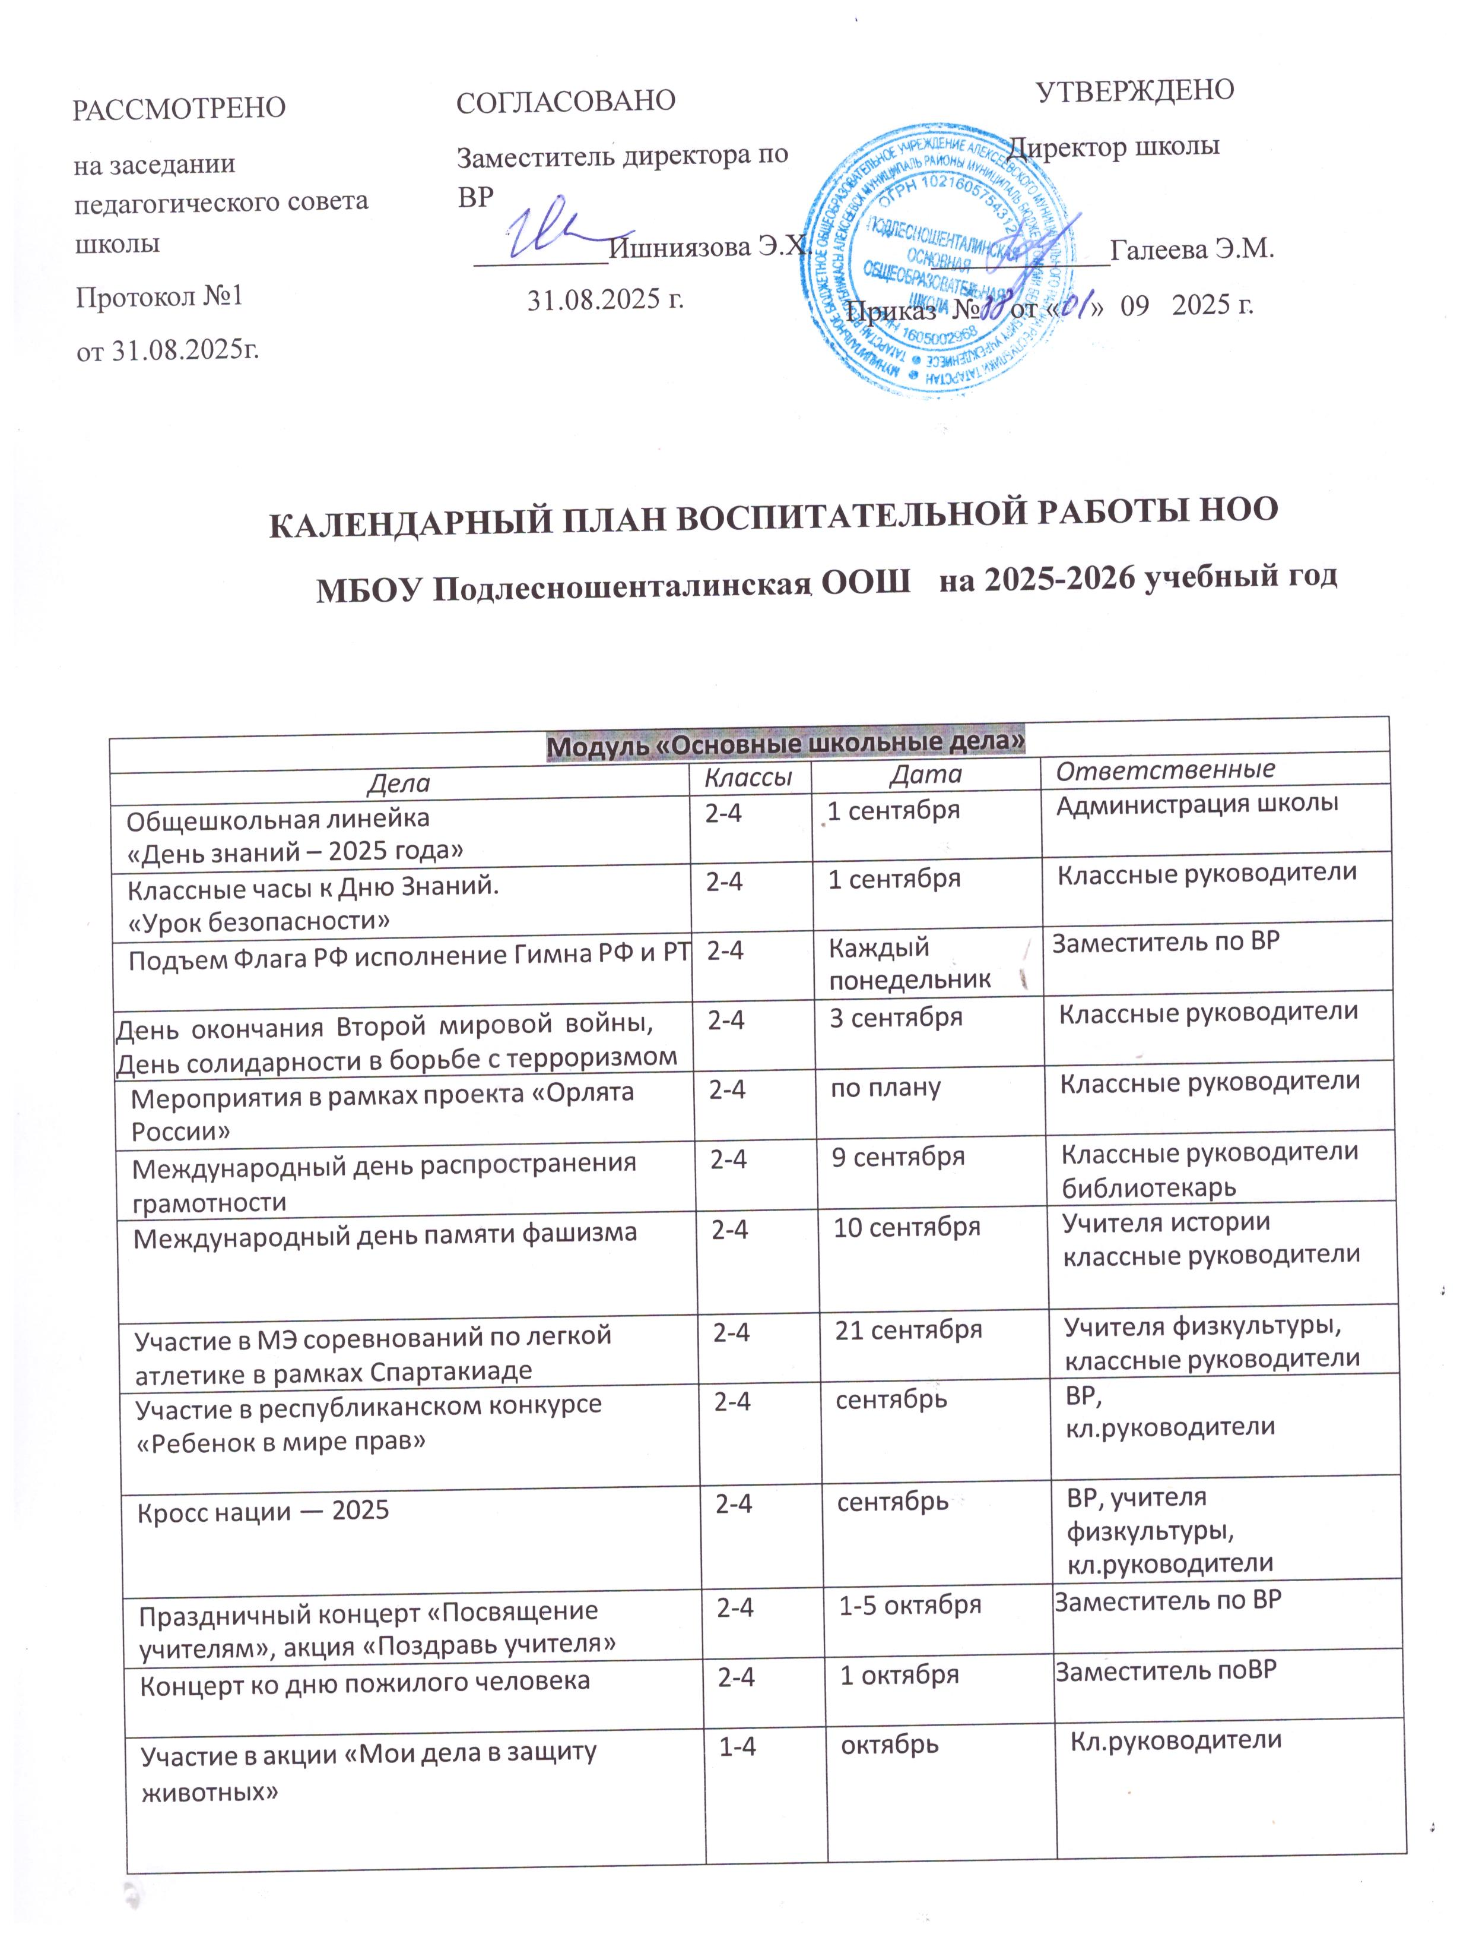
Праздничный концерт «Посвящение  учителям», акция «Поздравь учителя» | 2-4 | 1-5 октября | Заместитель по ВР
Концерт ко дню пожилого человека | 2-4 | 1 октября | Заместитель поВР
Участие в акции «Мои дела в защиту животных» | 2-4 | октябрь | Кл.руководители
Акция «День отца» | 2-4 | 16-18 октября | Заместитель по ВР
Школьный этап сдачи норм ГТО | 2-4 | Сентябрь- декабрь | Учителя физкультуры
Международный день школьных библиотек | 2-4 | 28 октября | Классные руководители,

Участие в МЭ Республиканского конкурса театральных постановок «Юные герои Великой Победы» | 2-4 | ноябрь | Заместитель по ВР руководители  театральных коллективов.
Акция и флешмоб ко Дню народного единства «Если мы едины, мы непобедимы» | 2-4 | 3-6 ноября | Заместитель по ВР
Классные часы, посв. «Дню правовой помощи детям» | 2-4 | 13-20 ноября | Классные руководители, учитель обществознания
Праздничный концерт ко дню матери | 2-4 | Конец ноября | Кл.руководители.
День Государственного герба РФ | 2-4 | 29 ноября | Классные руководители, учителя истории и обществознания
Декада инвалидов | 2-4 | 1 декабря — 10 декабря | Заместитель по ВР кл.руководители
День неизвестного солдата | 2-4 | 3 декабря | Учителя истории, руководитель Юнармии
День Героев Отечества | 2-4 | 9 декабря | Заместитель по ВР, учитель ОБЗР, кл.руководители,
День конституции РФ | 2-4 | 12 декабря | Заместитель по ВР, учителя истории и обществознания, кл.руководители,
Мастерская Деда Мороза: Изготовление новогоднего оформления кабинетов | 2-4 | Декабрь | Классные руководители, Актив РДДМ
День принятия Федеральных конституционных законов о  Государственных символах РФ | 2-4 | 25 декабря | Заместитель по  УВР, классные руководители
Новогодние Ёлки | 2-4 | 26-29 декабря | Заместитель по ВР
Международный день памяти жертв  Холокоста | 2-4 | 27 января | Классные руководители
День полного освобождения Ленинграда от фашистской блокады (1944 год) | 2-4 | 27 января | Классные руководители

Конкурс юных чтецов | 2-4 | 24 января | Библиотекарь

Конкурс патриотической песни «Я люблю тебя, Россия!» | 2-4 | 18-22 февраля | Rлассные руководители
Акция «Письмо солдату» | 2-4 | 19-21 февраля | Классные руководители, юнармейцы
Участие в школьном этапе Национального детского фестиваля народного творчества  «Без бергэ» | 2-4 | февраль | Заместитель по ВР, кл.руководители,
«Лыжня Татарстана» | 2-4 | февраль | Заместитель по ВР, учитель  физкультуры, кл.руководители.
Мероприятия к 8 марта | 2-4 | 4-7 марта | Классные руководители
Участие в МЭ конкурсов « » | 2-4 | март | кл.руководители,
Всемирный день театра | 2-4 | 27 марта | Руководители школьных театров
Флешмоб «День здоровья» | 2-4 | 7 апреля | учитель физкультуры
Классный час «День космонавтики» | 2-4 | 11 апреля | Классные руководители
Мероприятия «День Земли» (конкурс  рисунков, плакатов, видеороликов | 2-3 | 22 Апреля | Классные руководители
Акция «Письмо водителю» | 3-4 | Апрель | Классные руководители
Мероприятие «По Страницам Великой Отечественной Войны» | 3-4 | 6 мая | Классные руководители
Участие в акции «Окна Победы»,  «Георгиевская ленточка», «Добрая суббота», «Забота», «Письмо Победы»,  «Бессмертный полк онлайн» | 2-4 | 1-9 мая | классные руководители
Смотр строя и песни «Красив в строю —  силён в бою». | 2-4 | 7 мая | Классные руководители,  учитель ОБЗР
Международный день детского телефона доверия | 2-4 | 16 мая | классные руководители

Прощание с начальной школой | 4 | 20-25мая | Классные руководители
Конкурс рисунков на асфальте: «Соблюдая ПДД –не окажешься в беде» | 2-4 | 15 мая | руководитель отряда ЮИД
Торжественное мероприятие по окончанию учебного года «Последний звонок -2025» | 2-4 | 23-25 мая | Зам директора по ВР

Итоговые классные часы | 2-4 | 20 мая | Классные руководители
Модуль «Классное руководство»
(согласно индивидуальным планам классных руководителей)
Планирование воспитательной работы классов на 2025-2026 учебный год | 2-4 | До 10 сентября | Классные руководители
Планирование Индивидуальной работы с учащимися: Активом, ВШК | 2-4 | До 10 сентября | Классные руководители
Организация занятости учащихся во внеурочное время | 2-4 | До 10 сентября | Замдиректора по ВР Классные руководители
Оформление классных уголков | 2-4 | До 20 сентября | Классные руководители
Проверка Планов воспитательной работы с классами на учебный год | 2-4 | с 21 сентября | Замдиректора по ВР
Прогноз летней занятости учащихся | 2-4 | Март | Классные руководители
Анализ ВР с классом за уч. год | 2-4 | До 23 мая | Классные руководители
Организация летней занятости учащихся | 2-4 | Май- июнь | Классные руководители
Мероприятия в рамках программы «Орлята России» | 2-4 | сентябрь-июнь | Классные руководители
Киноуроки в школах России | 2-4 | Сентябрь- декабрь | Классные руководители
Модуль «Внеурочной деятельность»
Название курса  внеурочной деятельности | Классы | Дата | Ответственные
«Разговоры о важном» | 2-4 | Еженедельно по  понедельникам | Классные руководители
«Орлята России» | 2-4 | Еженедельно по четвергам | Классные руководители
Реализация курсов  внеурочной деятельности | 2-4 | в течение года | Педагоги доп. образования и курсов внеурочной деятельности,
Участие в конкурсах  различных уровней | 2-4 | в течение  года | Классные руководители
Внешкольные мероприятия

Посещение мероприятий в РДК | 2-4 | в течение года | ВР, классные руководители, родители,

Посещение музеев, кинотеатра и т.д. | 2-4 | в течение года | классные руководители, родители
Модуль «Детские общественные объединения»
Дела, события, мероприятия | Классы | Дата | Ответственные
ШСК. Всероссийская акция «Кросс наций» | 3-4 | 16 сентября | Учитель физкультуры
Участие Юнармейцев в патриотических мероприятиях | 2-4 | В течении года | руководитель отряда
Участие в благотворительных акциях | 2-4 | В течении года | Классные руководители
Участие в движении «Орлята России» - https://orlyatarussia.ru/ | 2-4 | В течении года | Классные руководители,
Модуль «Профориентация»
Дела, события, мероприятия | Классы | Дата | Ответственные
Классные часы «Азбука профессий», | 2-4 | 1 раз в четверть | Классные руководители,  представители разных профессии
Тематические экскурсии | 2-4 | Сентябрь-май | Классные руководители
Модуль «Профилактика и безопасность»
Дела, события, мероприятия | Классы | Дата | Ответственные
Неделя безопасности  Беседы о правилах ПДД, ППБ, правилах поведения учащихся в школе,  общественных местах. Вводные инструктажи. | 2-4 | 4-9 сентября | Классные руководители, учитель ОБЗР
Учебная эвакуация «Угроза теракта» | 2-4 | 3  сентября | Директор  классные руководители, учитель ОБЗР
«15 минут о безопасности» | 2-4 | 1 раз в месяц | классные руководители
Целевая профилактическая Операция  «Здоровье» | 2-4 | Октябрь | Медсестра, ВР
составление с учащимися Схемы  безопасного пути «Дом-школа-дом» | 2-4 | 4-8 сентября | Классные руководители

Неделя профилактики ДТП Встречи сотрудников ГИБДД с учащимися, беседы по ПДД, | 2-4 | сентябрь | Классные руководители,  руководитель ЮИД
Беседы по безопасности учащихся в  период осенних каникул | 2-4 | Конец 1  четвери | Классные руководители
Беседы по пожарной безопасности, правилах безопасности на водоемах в  зимний период, поведение на школьных Елках. | 2-4 | Конец  2 четверти | Классные руководители учитель ОБЗР
Тренировка по экстренному выводу детей и персонала из школы. | 2-4 | Декабрь | Заместитель директора, классные руководители учитель ОБЗР
Беседы с учащимися по правилам безопасности в период весенних каникул и «Осторожно, гололед». | 2-4 | Конец  3 четверти | Классные руководители
Месячник по профилактики ДТП | 2-4 | май | Классные руководители, Отряд ЮИД
Профилактика безопасного поведения на каникулах. Инструктажи по ПДД | 2-4 | Конец  4 четверти | Классные руководители
Мероприятия в рамках совместного плана школы | 2-4 | в течении года | Классные руководители
Модуль «Взаимодействие с родителями (законными представителями)»
Дела, события, мероприятия | Класс ы | Дата | Ответственные
Выбор родительского комитета и  организация его работы (участвие в  управлении школой и решении вопросов воспитания и обучения детей; вебинаров.  Привлечение родителей (законных  представителей) к просмотру вебинаров воспитательной направленности, Всероссийского родительского собрания) | 2-4 | Сентябрь В течении  учебного года | Классные руководители, Председатель родительского комитета
Классные Родительские собрания | 2-4 | 1 раз в четверть | Классные руководители
Анализ активности родителей в мероприятиях класса и школы. | 2-4 | Декабрь, апрель | Классные руководители
Раздел «Информация для родителей» на сайте школы, информация для родителей по социальным вопросам, безопасности, психологического благополучия, профилактики вредных привычек и  правонарушений и т.д. | 2-4 | В течении года | заместитель директора по ВР, учитель информатики
Индивидуальная работа с семьями: в трудной жизненной ситуации,  малообеспеченными и многодетными | 2-4 | В течении года | Классные руководители
Работа с родителями по организации горячего питания | 2-4 | Сентябрь - май | заместитель директора по ВР,Классные руководители

День открытых дверей для родителей будущих первоклассников | 2-4 | 23 марта 2026 г. | Зам. директора по ВР
Совместные дела. Организация на базе класса семейных праздников, конкурсов,  соревнований, направленных на сплочение | 2-4 | В течение учебного года | Классные руководители
Модуль «Организация предметно-пространственной среды»
Дела, события, мероприятия | Классы | Дата | Ответственные
Оформление классных уголков | 2-11 | До 20 сентября | Классные руководители
Тематические выставки в школьной библиотеке | 2-4 | Сентябрь -май | иблиотекарь
Оформление кабинетов к образовательным и памятным событиям:  - День Знаний  -День учителя  - Новый год  - День Защитника Отечества  - Международный Женский день  - День Победы | 2-4 | в течение года | классные руководители, родители
Выставка Новогодних плакатов, 1 от класса, формат А3 | 2-4 | С 1 декабря | Классные руководители
Акция «Украсим школу к новому году» | 2-4 | декабрь | Классные руководители, актив школы
Оформление школы к 8 марта | 2-4 | март | Классные руководители
Оформление школы ко Дню Победы | 2-4 | Май | Классные руководители, УВР
Выставка рисунков «Мы – Орлята России» | 2-4 | с 10 мая | Классные руководители
Самоуправление
Избирательная кампания в классах  - выборы активов классов, распределение обязанностей;  - принятие законов класса;  - составление плана работы | 2-4 | сентябрь | классные руководители
Оформление классного уголка | 2-4 | сентябрь-октябрь | учащиеся, классные руководители
Отчет о проведенной работе,  корректировка плана | 2-4 | январь,  май | Классные руководители
Дежурство по классу и школе | 2-4 | в течение года | Классные руководители

ГОСУДАРСТВЕННЫЕ ДАТЫ
1 сентября – День знаний. (Отмечается с 1984 года на основании Указа
Президиума Верховного Совета СССР от 01.10.1980 года.)
27 сентября – День воспитателя и дошкольных работников. Этот праздник
задуман как дополнение ко Дню учителя и ставит целью привлечь внимание
общественности к дошкольному детскому воспитанию и к профессии
воспитателя, как одной из самых важных и ответственных.
9 октября – Всероссийский день чтения. (Отмечается с 2007 года после
принятия Национальной программы чтения.)
4 ноября – День народного единства. (Принят Государственной Думой РФ 24
декабря 2004 году.)
27 ноября – День матери. (Учреждѐн Указом Президента РФ в 1998 году.)
1 декабря – Всероссийский день хоккея.
9 декабря – День Героев Отечества. (Отмечается с 2007 года в соответствии с
Федеральным законом № 231-ФЗ от 24 октября 2007 года.)
12 декабря – День Конституции Российской Федерации. (Конституция
принята всенародным голосованием в 1993 году.)
8 января – День детского кино. (Учреждѐн 8 января 1998 года
Правительством Москвы по инициативе Московского детского фонда в связи
со столетием первого показа кино для детей в городе Москве.)
13 января – День российской печати. (Отмечается с 1991 года в честь выхода
первого номера русской печатной газеты «Ведомости» по указу Петра I в
1703 году.)
25 января – День российского студенчества. (Учреждѐн Указом Президента
РФ «О дне российского студенчества» от 25 января 2005 года, № 76».В 1755
году 12 января (по старому стилю, в Татьянин день) императрица Елизавета
Петровна подписала указ «Об учреждении Московского университета».)
8 февраля – День российской науки. В этот день в 1724 году Пѐтр I подписал
указ об основании в России Академии наук.
10 февраля – Памятная дата России: День памяти А. С. Пушкина.
23 февраля – День защитника Отечества. (Учрежден Президиумом
Верховного Совета РФ в 1993 году.)
С 21 марта по 27 марта – Неделя детской и юношеской книги. (Проводится
ежегодно с 1944 г. Первые «Книжкины именины» прошли по инициативе Л.
Кассиля в 1943 году в Москве.)
С 21 марта по 27 марта – Неделя музыки для детей и юношества.
8 апреля – День российской анимации.
9 мая – День Победы советского народа в Великой Отечественной войне
1941–1945 годов. День воинской славы России. Установлен Федеральным
законом от 13.03.1995 г. № 32-ФЗ «О днях воинской славы и памятных датах
России».
24 мая – День славянской письменности и культуры. (Отмечается с 1986 года
в честь славянских просветителей Кирилла и Мефодия.)
27 мая – Общероссийский День библиотек. (Установлен по указу Президента
РФ в 1995 году в честь основания в России государственной общедоступной
библиотеки 27 мая 1795 года.)

Федеральный календарный план воспитательной работы 2025/2026 учебный год
2017-2027 Десятилетие детства в Российской Федерации (Объявлено Указом Президента Российской Федерации от 29 мая 2017 года № 240) 2022-2031 Десятилетие науки и технологий (Указ Президента от 25.04.2022 г. № 231). 2025 год – Год защитника Отечества

2025 год – 80-летие Победы в Великой Отечественной войне 1941-1945 годов

Сентябрь:
- 1 сентября: День знаний;
- 3 сентября: День окончания Второй мировой войны; День солидарности в борьбе с терроризмом;
- 8 сентября: Международный день распространения грамотности;
- 10 сентября: Международный день памяти жертв фашизма;
- 11 сентября: День специалиста органов воспитательной работы
- 21 сентября: День зарождения российской государственности (приурочен к открытию памятника «Тысячелетие России» в Великом Новгороде императором Александром II 21 сентября 1862 г.)
- 27 сентября: День работника дошкольного образования, Всемирный день туризма
- 30 сентября: День воссоединения Донецкой Народной Республики, Луганской Народной Республики, Запорожской области и Херсонской области с Российской Федерацией
Октябрь:
- 1 октября: Международный день пожилых людей; Международный день музыки;
- 2 октября: Международный день социального педагога;
- 4 октября: День защиты животных;
- 5 октября: День Учителя;
- 20 октября (третье воскресенье октября): День отца;
- 25 октября: Международный день школьных библиотек;
Ноябрь:
- 4 ноября: День народного единства;
- 10 ноября: День сотрудников органов внутренних дел Российской Федерации;
- 20 ноября: День начала Нюрнбергского процесса;
- 24 ноября (последнее воскресенье ноября): День матери в России;
- 30 ноября: День Государственного герба Российской Федерации.
Декабрь:
- 1 декабря: День математика;
- 3 декабря: День неизвестного солдата; Международный день инвалидов;
- 5 декабря: Битва за Москву в период Великой Отечественной войны 1941-1945 гг.; Международный день добровольцев;
- 9 декабря: День Героев Отечества;
- 10 декабря: День прав человека;
- 12 декабря: День Конституции Российской Федерации;
- 27 декабря: День спасателя Российской Федерации.

2

Январь:
- 1 января: Новый год;
- 7 января: Рождество Христово;
- 25 января: День российского студенчества;
- 26 января: Международный день без Интернета;
- 27 января: День освобождения Ленинграда от фашистской блокады;
День освобождения Красной армией крупнейшего «лагеря смерти» Аушвиц- Биркенау (Освенцима) – День памяти жертв Холокоста.
Февраль:
- 2 февраля: День воинской славы России;
- 7 февраля: Всемирный день балета;
- 8 февраля: День российской науки;
- 14 февраля: День книгодарения;
- 15 февраля: День памяти воинов-интернационалистов;
- 21 февраля: Международный день родного языка;
- 23 февраля: День защитника Отечества.
Март:
- 8 марта: Международный женский день;
- 18 марта: День воссоединения Крыма с Россией;
- 21 марта: Всемирный день поэзии;
- 25 марта: час Земли;
- 27 марта: Всемирный день театра.
Апрель:
- 7 апреля: Всемирный день здоровья;
- 12 апреля: День космонавтики;
- 19 апреля: День памяти о геноциде советского народа нацистами и их пособниками в годы Великой Отечественной войны;
- 22 апреля: Международный день Матери-Земли;
- 27 апреля: День российского парламентаризма.
Май:
- 1 мая: Праздник Весны и Труда;
- 9 мая: День Победы;
- 18 мая: Международный день музеев;
- 19 мая: День детских общественных организаций России;
- 24 мая: День славянской письменности и культуры.
Июнь:
- 1 июня: Международный день защиты детей;
- 5 июня: День эколога;
- 6 июня: День русского языка;
- 12 июня: День России;
- 22 июня: День памяти и скорби;
- 27 июня: День молодежи.

3

Июль:
- 8 июля: День семьи, любви и верности;
- 27 июля (последнее воскресенье июля): День военно-морского флота.

Август:
- 9 августа: День физкультурника;
- 22 августа: День Государственного флага Российской Федерации;
- 25 августа: День воинской славы России;
- 27 августа: День российского кино.

